Ассамблея народа Казахстана

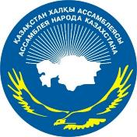

ДАЙДЖЕСТ
ПО ОСВЕЩЕНИЮ В СМИ

АССАМБЛЕЯ НАРОДА КАЗАХСТАНА ПОДПИСАЛА МЕМОРАНДУМ О СОТРУДНИЧЕСТВЕ С ФЕДЕРАЛЬНЫМ АГЕНТСТВОМ ПО ДЕЛАМ НАЦИОНАЛЬНОСТЕЙ РОССИЙСКОЙ ФЕДЕРАЦИИ

(27-28 ноября 2017)

АСТАНА 2017

СМИ | Количество материалов
АНК
www.assembly.kz | 2
Телеканалы
Қазақстан | 1
24 Хабар | 1
Печатные СМИ
Егемен Казакстан | 1
Казправда | 1
АЙКЫН | 1
ЛИТЕР | 1
Интернет ресурсы
ФАДН РФ | 1
ПОСЛЬСТВО РК | 1
КП | 1
КАЗИНФОРМ | 3
XN-73 | 1
Социальные сети | 13
ОБЩИЙ ИТОГ | 26

САЙТ АНК
http://assembly.kz/kk/news/kazakstan-halky-assambleyasy-resey-federaciyasynyn-ulttar-isi-zhonindegi-federaldyk
ҚАЗАҚСТАН ХАЛҚЫ АССАМБЛЕЯСЫ РЕСЕЙ ФЕДЕРАЦИЯСЫНЫҢ ҰЛТТАР ІСІ ЖӨНІНДЕГІ ФЕДЕРАЛДЫҚ АГЕНТТІГІМЕН ЫНТЫМАҚТАСТЫҚ ТУРАЛЫ МЕМОРАНДУМҒА ҚОЛ ҚОЙДЫ
2017 жылғы 27-28 қарашада Қазақстан халқы Ассамблеясы Төрағасының орынбасары – Хатшылық меңгерушісі Д.Мыңбай, ҚР Парламенті Мәжілісіндегі ҚХА-ның депутаттық тобының жетекшісі С.Абдрахманов және Ассамблеяның басқа да мүшелерінен құралған делегация ресми сапармен Ресей Федерациясының астанасы Мәскеу қаласында болды.
Іс-сапар шеңберінде Қазақстан халқы Ассамблеясы мен Ресей Федерациясының Ұлттар ісі жөніндегі федералдық агенттігінің арасында ынтымақтастық туралы меморандумға қол қойылды.
Меморандумда этносаралық қатынастар саласында мемлекеттік саясатты іске асыру, нәсілге, ұлтқа, тілге және дінге негізделген кемсітушіліктің барлық нысандарының алдын алу, бірлескен әлеуметтік-мәдени іс-шаралар, ғылыми конференциялар мен семинарлар өткізу, ғылыми еңбектерді, бірлескен зерттеулерді шығару және тағы басқа озық тәжірибелермен алмасу мәселелері қарастырылған.
Қол қою рәсімі барысында Қазақстан халқы Ассамблеясы Төрағасының орынбасары Д.Мыңбай бейбітшілік пен келісімнің қазақстандық моделінің негіз құраушы қағидаттарына, Қазақстанда бәсекеге қабілетті және қазіргі заманғы ұлтты қалыптастыруға бағытталған қоғамдық сананы жаңғырту бағдарламасының іске асырылуына жеке тоқталды.
Өз кезегінде РФ Ұлттар істері жөніндегі федералдық агенттігінің басшысы И.Баринов Ресейде этносаралық қатынастарды үйлестіру бойынша жүргізіліп жатқан жұмыс туралы айта келіп, тараптардың серіктестік қағидаттарында қоғамдық-саяси, мәдени-ағарту, ғылыми және ақпараттық салаларда өзара іс-қимылын ұйымдастыру – меморандумның мәні болып табылатынын атап көрсетті.
Сондай-ақ ҚХА өкілдері бірқатар кездесулер өткізді.
РФ Президенті Әкімшілігі басшысының орынбасары М.Магомедовпен және РФ Мемлекеттік думасының Ұлттар істері жөніндегі комитетінің төрағасы И.Гильмутдиновпен кездесу барысында қоғамдық келісім мен бірлікті қамтамасыз етуде, азаматтық бірегейлік пен бірлікті нығайтуда екі елдің өзара іс-қимыл жасауының өзекті мәселелері қаралды, ынтымақтастықтың жаңа бағыттары талқыланды.
РФ мемлекеттік және қоғам қайраткері Р.Аушевым кездесу барысында Д.Мыңбай оны «Рухани жаңғыру» бағдарламасының «Туған жер» жобасын іске асырудың негізгі бағыттары туралы хабардар етіп, бұл жай Қазақстанда туып-өскен Р.Аушевтің қызығушылығын оятты.
Сапар соңында делегация «Этноәлем» этнографиялық паркінің жұмысымен танысып, ресейлік әріптестерді Қазақстан халқы Ассамблеясының кезекті сессиясына қатысуға шақырды.
http://assembly.kz/ru/news/assambleya-naroda-kazahstana-podpisala-memorandum-o-sotrudnichestve-s-federalnym-agentstvom-po

АССАМБЛЕЯ НАРОДА КАЗАХСТАНА ПОДПИСАЛА МЕМОРАНДУМ О СОТРУДНИЧЕСТВЕ С ФЕДЕРАЛЬНЫМ АГЕНТСТВОМ ПО ДЕЛАМ НАЦИОНАЛЬНОСТЕЙ РОССИЙСКОЙ ФЕДЕРАЦИИ

27-28 ноября 2017 года в г.Москве Российской Федерации с официальным визитом находилась делегация Ассамблеи народа Казахстана в составе заместителя Председателя – заведующего Секретариатом АНК Д.Мынбая, руководителя депутатской группы АНК в Мажилисе Парламента РК С.Абдрахманова и других представителей Ассамблеи.
В рамках визита был подписан Меморандум о сотрудничестве между Ассамблеей народа Казахстана и Федеральным агентством по делам национальностей Российской Федерации.
Меморандумом предусмотрен обмен лучшими практиками в реализации государственной политики в сфере межэтнических отношений, профилактики всех форм дискриминации по признакам расовой, национальной, языковой и религиозной принадлежности, проведение совместных общественно-культурных мероприятий, научных конференций и семинаров, издание научных трудов, совместных исследований и др.
В ходе церемонии подписания заместитель Председателя Ассамблеи народа Казахстана Д.Мынбай отдельно остановился на основополагающих принципах казахстанской модели мира и согласия, реализации программы модернизации общественного сознания в Казахстане, направленной на формирование конкурентоспособной и современной нации.
В свою очередь руководитель Федерального агентства по делам национальностей РФ (ФАДН) И.Баринов рассказал о проводимой в России работе по гармонизации межэтнических отношений, подчеркнул, что предметом меморандума является организация взаимодействия сторон на принципах партнерства в общественно-политической, культурно-образовательной, научной и информационной сферах.
Также представители АНК провели ряд встреч.
В ходе встреч с заместителем Руководителя Администрации Президента РФ М.Магомедовым и председателем Комитета по делам национальностей Государственной Думы РФ И.Гильмутдиновым рассматривались актуальные вопросы взаимодействия двух стран в обеспечении общественного согласия и единства, укреплении гражданской идентичности и единства, обсуждались новые векторы сотрудничества.
На встрече с государственным и общественным деятелем РФ Р.Аушевым Д.Мынбай проинформировал об основных направлениях реализации проекта «Туған жер» программы «Рухани жаңғыру», который вызвал заинтересованность у Р.Аушева, являющегося уроженцем Казахстана.
В завершение визита делегация ознакомилась с работой этнографического парка «Этномир» и пригласила российских коллег принять участие в очередной сессии Ассамблеи народа Казахстана

ТЕЛЕКАНАЛЫ
http://kaztrk.kz/news/qogam/ultaralyq-zhane-dinaralyq-tatulyq-maselesinde-qazaqstan-men-resei-tazhiribe-almasatyn-boldy-106144
ҰЛТАРАЛЫҚ ЖӘНЕ ДІНАРАЛЫҚ ТАТУЛЫҚ МӘСЕЛЕСІНДЕ ҚАЗАҚСТАН МЕН РЕСЕЙ ТӘЖІРИБЕ АЛМАСАТЫН БОЛДЫ
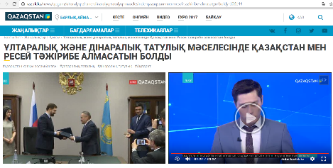
Кез келген материалды қолданған жағдайда мына сілтеме көрсетілуі тиіс http://kaztrk.kzМәскеуде Қазақстан халқы Ассамблеясы мен Ресейдің Ұлт істері жөніндегі федералды агенттігі арасында өзара ынтымақтастық жөніндегі меморандум бекіді. Құжатқа Ассамблея төрағасының орынбасары Дархан Мыңбай мен ресейлік ведомство жетекшісі Игорь Баринов қол қойды. Кездесу кезінде этносаралық қарым-қатынас саласындағы мемлекеттік саясатты тиімді жүргізудің жолдары талқыланды. Басқосуда Қазақстан халқы Ассамблеясы төрағасының орынбасары Дархан Мыңбай еліміздегі тұрақтылық пен бірлік жайлы және рухани жаңғыру бағдарламасы аясында қолға алынған істер туралы әңгімелеп берді. Ал, Игорь Баринов Ресейдегі ұлттық саясаттың қалай іске асып жатқаны жөнінде хабардар етті. Дархан Мыңбай, Қазақстан халқы Ассамблеясы төрағасының орынбасары – Ассамблея хатшылығының меңгерушісі: - Этносаралық қатынас, ұлттық бірлік деген мәселенің көкейкестілігі жылдан-жылға артып келеді. Меморандум аясында біз осы мәселені зерттеу, тәжірибе алмасу және басқа да көптеген іс-шараларды жүргізу бойынша келісімге келдік. Игорь Баринов, РФ Ұлт істері жөніндегі федералды агенттігінің жетекшісі: - Бүгінгі келісімнің арқасында екі елдің жастарға арналған жобаларына алма-кезек қатыса аламыз, діни экстремизмнің алдын алуда бірлесіп әрекет етеміз, сонымен қатар, этномәдени саладағы түрлі жобаларды іске асыруда әріптестік орната аламыз. Түрлі халықтардың мәдениетін, салт-дәстүрін білу арқылы біз рухани тұрғыда өзара байып, түрлі қауіп-қатердің алдын ала аламыз.
Нұртас СОЛТАНҰЛЫ
http://24.kz/ru/news/social/item/208283-ank-budet-sotrudnichat-s-federalnym-agentstvom-po-delam-natsionalnostej-rf
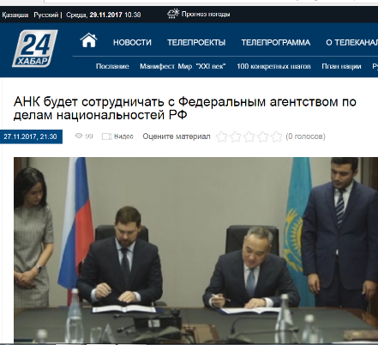
АНК будет сотрудничать с Федеральным агентством по делам национальностей РФ 27.11.2017, 21:30 99 Видео Оцените материал 12345 (0 голосов) Теги этносы АНК меморандум Россия Дархан Мынбай дружба народов Ассамблея народа Казахстана будет активно сотрудничать с российским Федеральным агентством по делам национальностей. Об этом организации договорились в рамках рабочего визита заместителя Председателя АНК Дархана Мынбая в Москву. Стороны подписали меморандум. Он предполагает обмен лучшими практиками в сфере национальной политики по укреплению дружбы народов России и Казахстана, а также работу в сфере противодействия экстремизму. Дархан Мынбай, заместитель Председателя Ассамблеи народа Казахстана: - Мы будем рассматривать многие совместные мероприятия, в том числе, может быть, международные лагеря для молодежи, где будем воспитывать толерантность, где межэтническое согласие и общенациональное единство были бы одними из главных направлений. Игорь Баринов, руководитель Федерального агентства по делам национальностей РФ: - Мы как раз заключили соглашение с Ассамблеей народа Казахстана по важнейшим направлениям работы в этнокультурной сфере. Естественно, что это взаимное участие в молодежных проектах, взаимодействие в работе по профилактике экстремизма на национальной и религиозной почве. Это и проекты в этнокультурной сфере, чтобы мы очень хорошо представляли традиции, обычаи и культуру наших народов.

ПЕЧАТНЫЕ СМИ
https://pdf.egemen.kz/pdfs/2017/11/29112017-web1.pdf

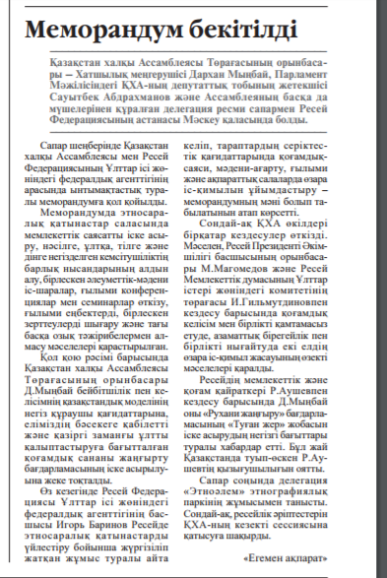
http://www.kazpravda.kz/articles/view/laboratorii-mira-i-soglasiya/
Лаборатории мира и согласия
Кафедры Ассамблеи народа Казахстана должны внести весомый вклад в реализацию программы модернизации общественного сознания.
Кафедры Ассамблеи народа Казахстана, первая из которых была открыта в Евразийском национальном университете им. Л. Гумилева в 2013 году, изначально создавались для того, чтобы способствовать максимально эффективной реализации государственной политики в сфере межэтнических отношений. На сегодня в ведущих вузах страны действуют уже 33 кафедры, и каждая вносит существенный вклад в дело укрепления общественного согласия. Для их поддержки в 2014-м была создана ассоциация кафедр АНК, пятое заседание которой прошло в Астане в ноябре.
Начало формы
Принявший участие в этой встрече заместитель Председателя Ассамблеи народа Казахстана – заведующий Секретариатом АНК Администрации Президента Дархан Мынбай отметил, что деятельность кафедр стала значимым явлением в научном, экспертном и общественном поле республики, важным фактором укрепления общественного согласия и единства. Здесь воспитывают молодые поколения казахстанцев в духе ценностей, которые обозначены в программной статье Главы государства «Взгляд в будущее: модернизация общественного сознания».
Кроме того, будучи «научными лабораториями мира и согласия», кафедры выступают эффективной диалоговой площадкой и действенным инструментом внедрения новых социальных технологий для наращивания человеческого капитала Казахстана. То есть работают на развитие ресурса, имеющего исключительную важность для будущего страны.
– В данном контексте работа кафедр АНК по реализации программы «Рухани жаңғыру» по формированию у молодежи таких качеств, как открытость сознания, культ знаний, прагматизм, конкурентоспособность, является одним из ключевых векторов научно-образовательной деятельности ассамблеи. Научная работа по дальнейшему развитию теории казахстанской модели общественного согласия и общенационального единства должна стать перспективным направлением всех кафедр АНК, – отметил Дархан Мынбай.
Заместитель Председателя АНК также напомнил, что по поручению Главы государства проводится работа по внесению изменений и дополнений в Закон «Об Ассамблее народа Казахстана», и от кафедр ожидается достойный вклад в научно-теоретическое обоснование законодательных новелл.
Участие в заседании ассоциации приняли руководители всех открытых кафедр АНК, что дало возможность предметно поговорить об итогах работы, перспективных планах и проблемах, с которыми сталкиваются работники этих пока еще новых для отечественного академического пространства структур.
Как рассказал заведующий первой кафедрой АНК в ЕНУ им. Л. Гумилева Анатолий Башмаков, сегодня в деятельности кафедр есть ряд проблем, от решения которых зависит эффективность их деятельности.
В первую очередь он обратил внимание на то, что кафедры должны создаваться как отдельные единицы в структуре вузов, а не «пристегиваться» к уже существующим. Поднимались на заседании и вопросы их обеспечения собственными штатными сотрудниками.
Стоит отметить, что кафедры АНК по своим задачам отличаются от привычных академических. Образовательную работу они, конечно, тоже ведут (например, ими разработан курс «Ценности Мәңгілік Ел»), однако ею не ограничиваются. Здесь проводится серьезная исследовательская работа, сотрудники занимаются научно-методическим обеспечением деятельности АНК, причем, что очень важно, предоставляют данные и экспертный анализ в разрезе регионов, учитывая этническую картину на местах.
Кафедры даже стараются внедрить в научный дискурс новые понятия, которые требуют глубокого осмысления и развития, например «этническая диффузия», «культурная оболочка» и другие. Кроме того, кафедры – это своего рода «рупор» ассамблеи, они работают над укреплением общественного согласия и общенационального единства.
На сегодня одной из главных задач Ассамблеи народа Казахстана в целом является продвижение идей «Рухани жаңғыру», реализация конкретных проектов, вошедших в масштабную государственную программу. Для проведения этой работы эффективно и на должном уровне АНК задействует все имеющиеся у нее инструменты, в том числе свой вклад должны внести и кафедры.
Конец формы

https://aikyn.kz/2017/11/29/34771.html
МЕМОРАНДУМҒА ҚОЛ ҚОЙДЫ
ҚАРАША 29, 2017570
Қазақстан халқы ассамблеясы төрағасының орынбасары – хатшылық меңгерушісі Д.Мыңбай, Мәжілістегі ҚХА-ның депутаттық тобының жетекшісі С.Абдрахманов және ассамблеяның басқа да мүшелерінен құралған делегация ресми сапармен Ресей астанасы Мәскеуде болды. Іссапар шеңберінде Қазақстан халқы ассамблеясы мен Ресейдің Ұлттар ісі жөніндегі федералдық агенттігінің арасында ынтымақтастық туралы меморандумға қол қойылды.
Меморандумда этносаралық қатынастар саласында мемлекеттік саясатты іске асыру, нәсілге, ұлтқа, тілге және дінге негізделген кем­сітушіліктің барлық нысандарының алдын алу, бірлескен әлеуметтік-мәдени іс-шаралар, ғылыми кон­ференциялар мен семинарлар өткізу, ғылыми еңбектерді, бірлескен зерт­теулерді шығару және тағы басқа озық тәжірибелермен алмасу мәселелері қарастырылған.
Қол қою рәсімі барысында Қазақстан халқы ассамблеясы төрағасының орынбасары Д.Мыңбай бейбітшілік пен келісімнің қазақстандық моделінің негіз құраушы қағидаттарына, Қазақстанда бәсекеге қабілетті және қазіргі заманғы ұлтты қалыптастыруға бағытталған қоғамдық сананы жаңғырту бағ­дарламасының іске асырылуына жеке тоқталды.
Өз кезегінде Ресей Ұлттар істері жөніндегі федералдық агенттігінің басшысы И.Баринов Ресейде этносаралық қатынастарды үйлестіру бойынша жүргізіліп жатқан жұмыс туралы айта келіп, тараптардың серіктестік қағидаттарында қоғамдық-саяси, мәдени-ағарту, ғылыми және ақпараттық салаларда өзара іс-қимылын ұйымдастыру – меморандум­ның мәні.
Сондай-ақ ҚХА өкілдері бірқатар кездесулер өткізді. Ресей мемлекеттік және қоғам қайраткері Р.Аушевпен кездесу барысында Д.Мыңбай оны «Рухани жаңғыру» бағдарламасының «Туған жер» жобасын іске асырудың негізгі бағыттары туралы хабардар етіп, бұл жай Қазақстанда туып-өскен
Р.Аушевтың қызығушылығын оятты.
Сапар соңында делегация «Этноәлем» этнографиялық паркінің жұмысымен танысып, ресейлік әріп­тестерді Қазақстан халқы ассамблея­сының кезекті сессиясына қатысуға шақырды.
https://liter.kz/ru/articles/show/39978-v_centre_vnimaniya_garmonizaciya_mezhetnicheskih_otnoshenii
В центре внимания – гармонизация межэтнических отношений
29 ноября 2017, среда, 08:36Новости37
В центре внимания – гармонизация межэтнических отношений скачать фото
27–28 ноября 2017 года в Москве с официальным визитом находилась делегация Ассамблеи народа Казахстана
Делегация находилась в составе заместителя председателя – заведующего секретариатом АНК Д. Мынбая, руководителя депутатской группы АНК в Мажилисе Парламента РК С. Абдрахманова и других представителей ассамблеи.
В рамках визита был подписан меморандум о сотрудничестве между Ассамблеей народа Казахстана и Федеральным агентством по делам национальностей Российской Федерации.
Меморандумом предусмотрен обмен лучшими практиками в реализации государственной политики в сфере межэтнических отношений, профилактики всех форм дискриминации по признакам расовой, национальной, языковой и религиозной принадлежности, проведение совместных общественно-культурных мероприятий, научных конференций и семинаров, издание научных трудов, совместных исследований и др.
В ходе церемонии подписания заместитель председателя Ассамблеи народа Казахстана Д. Мынбай отдельно остановился на основополагающих принципах казахстанской модели мира и согласия, реализации программы модернизации общественного сознания в Казахстане, направленной на формирование конкурентоспособной и современной нации.
В свою очередь руководитель Федерального агентства по делам национальностей РФ (ФАДН) И. Баринов рассказал о проводимой в России работе по гармонизации межэтнических отношений, подчеркнул, что предметом меморандума является организация взаимодействия сторон на принципах партнерства в общественно-политической, культурно-образовательной, научной и информационной сферах.

Также представители АНК провели ряд встреч, в ходе которых с заместителем руководителя Администрации Президента РФ М. Магомедовым и председателем комитета по делам национальностей Государственной думы РФ И. Гильмутдиновым рассматривались актуальные вопросы взаимодействия двух стран в обеспечении общественного согласия, укреплении гражданской идентичности и единства, обсуждались новые векторы сотрудничества.
На встрече с государственным и общественным деятелем РФ Р. Аушевым
Д. Мынбай проинформировал об основных направлениях реализации проекта «Туған жер» программы «Рухани жаңғыру», который вызвал заинтересованность у Р. Аушева, являющегося уроженцем Казахстана.
В завершение визита делегация ознакомилась с работой этнографического парка «Этномир» и пригласила российских коллег принять участие в очередной сессии Ассамблеи народа Казахстана.

ИНТЕРНЕТ РЕСУРСЫ
http://fadn.gov.ru/news/2017/11/27/3485-fadn-rossii-i-assambleya-naroda-kazahstana-podpisali-memorandum-o-sotrudnichestve
ФАДН России и Ассамблея народа Казахстана подписали меморандум о сотрудничестве
Сегодня руководитель Федерального агентства по делам национальностей Игорь Баринов и заместитель председателя Ассамблеи народа Казахстана Дархан Мынбай подписали меморандум о сотрудничестве.
Документ предполагает обмен лучшими практиками в сфере национальной политики, разработку и реализацию совместных проектов, направленных на укрепление дружбы народов России и Казахстана.
«Считаю, что положительный опыт сотрудничества и добрососедства народов наших стран нужно сохранять и укреплять. Именно с этой целью мы подписали сегодняшний меморандум. Мы будем сотрудничать с Казахстаном по основным направлениям национальной политики. Это и участие в молодежных проектах, и взаимодействие в работе по профилактике экстремизма на национальной и религиозной почве, и реализация совместных этнокультурных проектов, которые помогут нам больше узнать друг о друге. Уверен, что у нас все получится», - прокомментировал сегодняшнее событие Игорь Баринов.

http://kazembassy.ru/rus/press_centr/novosti/?cid=0&rid=1128

Делегация АНК встретилась с Председателем Комитета Госдумы по делам национальностей
28.11.2017

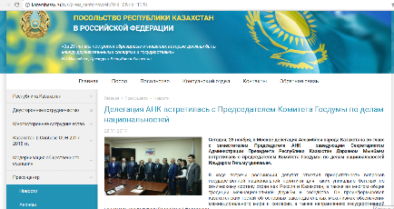

Сегодня, 28 ноября, в Москве делегация Ассамблеи народа Казахстана во главе с заместителем Председателя АНК – заведующим Секретариатом Администрации Президента Республики Казахстан Дарханом Мынбаем встретилась с председателем Комитета Госдумы по делам национальностей Ильдаром Гильмутдиновым.
В ходе встречи российский депутат отметил приоритетность вопросов государственной национальной политики для таких уникально богатых по этническому составу стран как Россия и Казахстан, а также во многом общие традиции межнациональной дружбы и соседства. Он проинформировал казахстанских гостей об основных законодательных механизмах обеспечения межнационального мира и согласия, а также направлениях государственной национальной политики Российской Федерации.
"В 2017 году была принята государственная программа "Реализация государственной национальной политики Российской Федерации", которая обеспечивает сегодня финансирование мероприятий по развитию культуры народов России, языкового многообразия страны, а также поддержку некоммерческих общественных организаций, занятых работой по укреплению единства народов страны, популяризации богатого этнокультурного наследия", – сказал глава думского комитета.
В свою очередь, Дархан Мынбай высказал заинтересованность в знакомстве с опытом реализации Стратегии государственной национальной политики Российской Федерации на период до 2025 года и продолжении сотрудничества парламентариев.
Участники встречи дали высокую оценку нынешнему состоянию и перспективам двусторонних казахстанско-российских отношений, отметили их высокую динамику, глубокое взаимное доверие, всё возрастающий объём сотрудничества. Было подчеркнуто, что с обеих сторон прилагаются целенаправленные усилия по развитию всеобъемлющего равноправного доверительного партнерства и стратегического взаимодействия.
https://www.kp.ru/daily/26762.5/3793616/?see-also.number=5#see-also

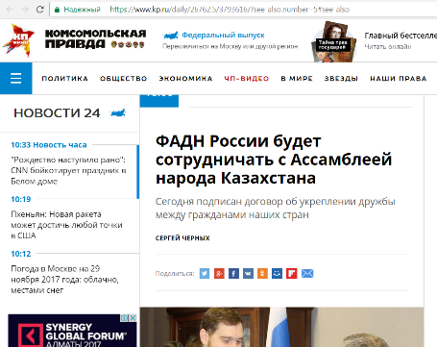

ФАДН России будет сотрудничать с Ассамблеей народа Казахстана

Сегодня руководитель Федерального агентства по делам национальностей Игорь Баринов и заместитель председателя Ассамблеи народа Казахстана Дархан Мынбай подписали меморандум о сотрудничестве.
Документ предполагает обмен лучшими практиками в сфере национальной политики, разработку и реализацию совместных проектов, направленных на укрепление дружбы народов России и Казахстана.
«Считаю, что положительный опыт сотрудничества и добрососедства народов наших стран нужно сохранять и укреплять. Именно с этой целью мы подписали сегодняшний меморандум. Мы будем сотрудничать с Казахстаном по основным направлениям национальной политики. Это и участие в молодежных проектах, и взаимодействие в работе по профилактике экстремизма на национальной и религиозной почве, и реализация совместных этнокультурных проектов, которые помогут нам больше узнать друг о друге. Уверен, что у нас все получится», - прокомментировал событие Игорь Баринов.

http://www.inform.kz/ru/ank-budet-sotrudnichat-s-komitetom-po-delam-nacional-nostey-gosdumy-rf_a3090899

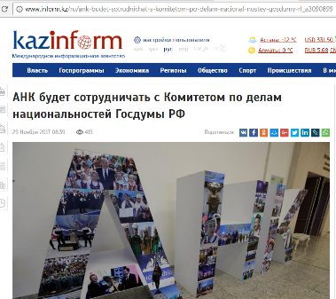

АНК будет сотрудничать с Комитетом по делам национальностей Госдумы РФ
29 Ноября 2017 08:39 415

МОСКВА. КАЗИНФОРМ - Заместитель председателя - заведующий Секретариатом Ассамблеи народа Казахстана Дархан Мынбай, возглавляющий делегацию АНК в составе руководителя депутатской группы АНК в Мажилисе Парламента РК Сауытбека Абдрахманова и других представителей Ассамблеи, находящуюся в Москве с рабочим визитом, встретился с председателем Комитета по делам национальностей Государственной думы РФ Ильдаром Гильмутдиновым, передает собственный корреспондент МИА «Казинформ» в Москве.
В ходе встречи сторонами рассматривались актуальные вопросы взаимодействия двух стран в обеспечении общественного согласия и единства, укреплении гражданской идентичности и единства, обсуждались новые векторы сотрудничества.
Заместитель председателя Ассамблеи народа Казахстана Д.Мынбай рассказал об опыте нашей страны в сфере межэтнических отношений, об основополагающих принципах казахстанской модели мира и согласия, а также о целях и задачах реализуемой программы модернизации общественного сознания в Казахстане.
«На встрече мы много говорили о казахстанском опыте выстраивания межнациональных отношений, национальной политике. Мы договорились об уровне межпарламентского взаимодействия и обмена парламентариями, работающими в области межнациональных отношений и национальной политики. Для нас это очень важно, нужно. Мы бы хотели посмотреть, как работает ряд законов в Казахстане», - рассказал об итогах переговоров с казахстанской делегацией председатель Комитета по делам национальностей Государственной думы РФ.
И.Гильмутдинов отметил о важности и практической пользе подобного взаимообмена опытом между двумя странами.
«Мы не скрываем, что при построении деятельности общественных организаций мы учились у Казахстана. Построение Ассамблеи народов России как раз исходит из опыта Ассамблеи народа Казахстана. Поэтому такой взаимообмен опытом очень полезен. Мы должны друг у друга учиться, друг другу помогать», - сказал он.
«Очень рады визиту наших казахстанских гостей», - резюмировал И.Гильмутдинов.
Напомним, делегация Ассамблеи народа Казахстана в период с 27 по 28 ноября находилась с официальным визитом в Москве. В рамках двухдневной программы визита представителями АНК проведен ряд встреч с российскими партнерами и официальными лицами.
На встрече с руководителем Федерального агентства по делам национальностей РФ Игорем Бариновым, стороны обсудили перспективы и наметили пути сотрудничества в сфере межэтнических отношений. По итогам встречи подписан меморандум о сотрудничестве между Ассамблеей народа Казахстана и Федеральным агентством по делам национальностей Российской Федерации.
Также представители АНК провели встречу с заместителем руководителя Администрации Президента РФ М.Магомедовым, в ходе которой рассматривались актуальные вопросы взаимодействия двух стран в сфере межэтнических отношений, обсуждались новые векторы сотрудничества.
В ходе встречи с государственным и общественным деятелем РФ Русланом Аушевым, Д.Мынбай проинформировал об основных направлениях реализации проекта «Туған жер» программы «Рухани жаңғыру». Проект вызвал заинтересованность у Р.Аушева, являющегося уроженцем Казахстана.
В завершение визита делегация ознакомилась с работой этнографического парка «Этномир» и пригласила российских коллег принять участие в очередной сессии Ассамблеи народа Казахстана.

http://www.inform.kz/ru/ank-budet-sotrudnichat-s-komitetom-po-delam-nacional-nostey-gosdumy-rf_a3090899

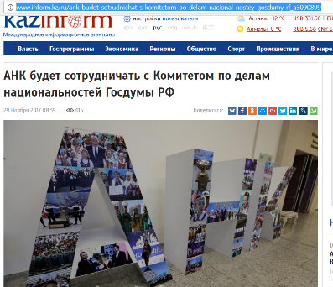

АНК будет сотрудничать с Федеральным агентством по делам национальностей РФ

МОСКВА. КАЗИНФОРМ - Делегация Ассамблеи народа Казахстана в составе заместителя Председателя - заведующего Секретариатом АНК Дархана Мынбая, руководителя депутатской группы АНК в Мажилисе Парламента РК Сауытбека Абдрахманова и других представителей Ассамблеи прибыла с официальным визитом в столицу Российской Федерации. Об этом сообщает собственный корреспондент МИА «Казинформ» в России.
Двухдневная программа визита предусматривает ряд встреч казахстанской делегации с российскими партнерами.
В первый день визита делегация АНК встретилась с руководителем Федерального агентства по делам национальностей РФ Игорем Бариновым. Стороны обсудили перспективы и наметили пути сотрудничества в сфере межэтнических отношений.
В ходе встречи заместитель Председателя Ассамблеи народа Казахстана Д. Мынбай остановился на основополагающих принципах казахстанской модели мира и согласия, реализации программы модернизации общественного сознания в Казахстане, направленной на формирование конкурентоспособной и современной нации, привел опыт нашей страны в сфере межэтнических отношений, а также отметил роль АНК в этих приоритетных вопросах.
«Мы от межэтнического перешли на уровень общественного согласия, и общенациональное единство всегда остается нашим главным направлением», - подчеркнул в ходе беседы Д. Мынбай.
В свою очередь, руководитель ФАДН И. Баринов рассказал о проводимой работе по гармонизации межэтнических отношений в России, отметив общность интересов двух стран в вопросах межэтнических отношений.
«Мы со своей стороны будем прорабатывать встречные направления сотрудничества, и в ближайшее время сформулируем их. Постараемся привлекать вас к мероприятиям, которые мы проводим. С нашей точки зрения, приоритет в молодежных проектах.
Приграничное сотрудничество - это второе направление. Мы будем направлять методические рекомендации регионам по взаимодействию между молодежью Казахстана и России», - сказал И. Баринов.
По итогам встречи сторонами подписан Меморандум о сотрудничестве между Ассамблеей народа Казахстана и Федеральным агентством по делам национальностей Российской Федерации.
Меморандумом предусматривается обмен лучшими практиками в реализации государственной политики в сфере межэтнических отношений, профилактики всех форм дискриминации по признакам расовой, национальной, языковой и религиозной принадлежности, проведение совместных общественно-культурных мероприятий, научных конференций и семинаров, издание научных трудов, совместных исследований и др.
Предметом меморандума является организация взаимодействия сторон на принципах партнерства в общественно-политической, культурно-образовательной, научной и информационной сферах.
Как отметил заместитель Председателя Ассамблеи народа Казахстана Д. Мынбай, в рамках подписанного меморандума о сотрудничестве между АНК и ФАДН РФ, стороны будут иметь возможность для реализации многих совместных мероприятий.
«Например, международные лагеря для молодежи, где мы будем воспитывать толерантности, чтобы межэтническое согласие и общенациональное единство было одним из главных направлений, поскольку этот вопрос актуален для всего международного сообщества», - сказал Д. Мынбай.
«Сегодня произошло знаковое событие. Мы исторически являемся соседями, и тот позитивный опыт, который существует между нашими народами и странами, его ни в коем случае нельзя потерять. Именно поэтому мы сегодня подписали меморандум о сотрудничестве с Ассамблеей народа Казахстана. Это те зерна, которые мы закладываем, в первую очередь, для молодого поколения с точки зрения межнационального и межкультурного взаимодействия между молодежью наших стран. Мне кажется, они будут являться залогом сотрудничества между нашими странами в будущем. Это очень важно для наших стран - договориться о взаимодействии, чтобы использовать и делиться нашим положительным опытом», - отметил в свою очередь руководитель ФАДН РФ И. Баринов.

http://www.kazinform.kz/kz/kha-rf-memlekettik-dumasyndagy-ulttar-isi-komitetimen-ariptestik-ornatady_a3090947

ҚХА РФ Мемлекеттік думасындағы Ұлттар ісі комитетімен әріптестік орнатады

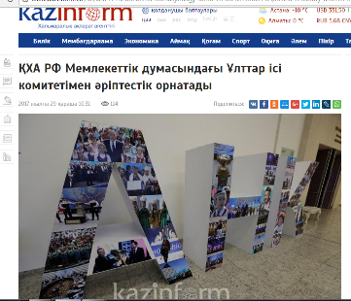

МӘСКЕУ. ҚАЗАҚПАРАТ - Қазақстан халқы Ассамблеясы Төрағасының орынбасары Дархан Мыңбай бастаған, құрамында Мәжілістегі Қазақстан халқы Ассамблеясы депутаттық тобының жетекшісі Сауытбек Әбдірахман және Ассамблеяның тағы басқа өкілдері бар делегация Мәскеудегі жұмыс сапары барысында РФ Мемлекеттік думасындағы Ұлттар ісі бойынша Комитетінің төрағасы Ильдар Гильмутдиновпен кездесті, деп хабарлайды «ҚазАқпарат» ХАА тілшісі.
Кездесу барысында тараптар көршілес екі мемлекет арасындағы бірлесе жұмыс атқару, қоғамдық келісім және бірлік, азаматтық біртектілікті нығайтуды қамтамасыз ету жөніндегі өзекті сұрақтарды қарастырды.
Қазақстан халқы Ассамблеясы Төрағасының орынбасары Дархан Мыңбай еліміздегі этносаралық қатынастар саласын тілге тиек ете отырып, бейбітшілік пен келісімнің қазақстандық моделінің түпкі принциптерін, сонымен қатар Қазақстанда жүзеге асырылып жатқан қоғамдық сананы жаңғырту бағдарламасының мақсаттары мен міндеттеріне тоқталып өтті.
«Кездесуде біз ұлттық саясат, ұлтаралық қарым-қатынастарды құрудың қазақстандық тәжрибесі жайлы көп сөйлестік. Сонымен қатар ұлтаралық қатынастар төңірегінде жұмыс істейтін парламентариялармен іс-тәжірибе алмасу және бірлесе жұмыс істеу жөнінде келістік. Бұл - біз үшін өте маңызды және қажет. Қазақстанда осы реттегі заңдар қалай жұмыс істейтінін білгіміз келеді», - деді қазақстандық делегациямен болған келіссөздердің қорытындылары жайлы айтқан РФ Мемлекеттік думасындағы Ұлттар ісі комитетінің төрағасы.
И. Гильмутдинов сонымен қатар, екі ел арасындағы мұндай екі-жақты тәжірибе алмасудың маңыздылығына және әкелер пайдасына да тоқталып өтті.
«Қоғамдық ұйымдар құру барысында, біз көп дүниені Қазақстаннан үйренгенімізді жасырмаймыз. Ресей халқы Ассамблеясын құрудың негізгі үлгісін біз Қазақстаннан алдық. Сондықтан, мұндай іс-тәжірибе алмасудың біз үшін берері көп. Біз - бір-бірімізден үйренуіміз керек, бір-бірімізге көмектесуіміз керек,-деді И. Гильмутдинов.
Еске сала кетейік, Қазақстан халқы Ассамблеясының делегациясы 27-28 қараша күндері Мәскеуге ресми іс-сапармен барған болатын. Екі күндік бағдарлама аясында ҚХА өкілдері ресейлік әріптестерімен кездесіп, бірнеше ресми шараларға қатысты.
РФ Ұлттар ісі бойынша федералдық агенттігінің жетекшісі Игорь Бариновпен кездесу барысында, қос тарап этносаралық қатынастар саласындағы ынтымақтастықтың алдағы жоспарларын талқылады. Кездесу қорытындысында Қазақстан халқы Ассамблеясы мен РФ Ұлттар ісі бойынша федералдық агенттігінің арасындағы меморандумға қол қойылды.
ҚХА өкілдері сонымен қатар РФ Президенті Әкімшілігі жетекшісінің орынбасары М. Магомедовпен кездесіп ынтымақтастықтың жаңа векторларын талқылады.
Ресейдің мемлекет және қоғам қайраткері Руслан Аушевпен кездесу барысында Дархан Мыңбай еліміздегі «Рухани жаңғыру», «Туған жер» сияқты бағдарламалардың негізгі бағыттары жайлы, оның жүзеге асырылуы туралы айтты. Қазақстанның тумасы саналатын Р. Аушев аталмыш жобаларға үлкен қызығушылық танытты.

https://xn--73-6kcdjn0djpdug.xn--p1ai/news/ildar-gilmutdinov-rossiyu-i-kazakhstan-obedinyayut-traditsii-mezhnatsionalnoy-druzhby/
28 ноября в Комитете Государственной Думы по делам национальностей состоялась встреча с делегацией Республики Казахстан во главе с заместителем Председателя Ассамблеи народа Казахстана – Заведующим Секретариатом Администрации Президента Республики Казахстан Дарханом Мынбаем.
Приветствуя коллег, председатель Комитета по делам национальностей Ильдар ГильмутдиновГильмутдинов
Ильдар ИрековичФракция "ЕДИНАЯ РОССИЯ" отметил приоритетность вопросов государственной национальной политики для таких уникально богатых по этническому составу стран как Россия и Казахстан, а также, во многом, общих традиций межнациональной дружбы и соседства.
И.Гильмутдинов проинформировал членов Ассамблеи народа Казахстана об основных законодательных механизмах обеспечения межнационального мира и согласия, а также направлениях государственной национальной политики Российской Федерации. «В 2017 году была принята государственная программа «Реализация государственной национальной политики Российской Федерации», которая обеспечивает сегодня финансирование мероприятий по развитию культуры народов России, языкового многообразия страны, а также поддержку некоммерческих общественных организаций, которые заняты в работе по укреплению единства народов страны, популяризации богатого этнокультурного наследия», - рассказал депутат.
В свою очередь, Дархан Мынбай проявил крайнюю заинтересованность в знакомстве с опытом реализации Стратегии государственной национальной политики Российской Федерации на период до 2025 года и продолжении сотрудничества парламентариев. «Нам приятно, что в Казахстан приезжают из-за рубежа для изучения нашего опыта. Закон о медиации, действующий в Казахстане, помогает решать многие из возникающих межнациональных противоречий».
В ходе беседы стороны дали высокую оценку нынешнему состоянию и перспективам двусторонних отношений. «Мы настроены на позитивное развитие наших отношений в рамках парламентского сотрудничества. Так, мы выступили с предложением о закреплении за Комитетом по делам национальностей кураторства группы дружбы с Парламентом Республики Казахстан», - подчеркнул Ильдар ГильмутдиновГильмутдинов

СОЦИАЛЬНЫЕ СЕТИ

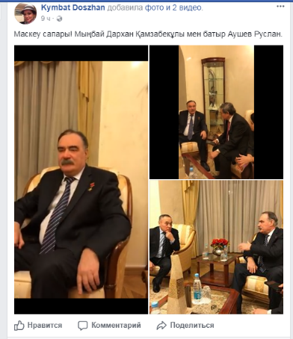

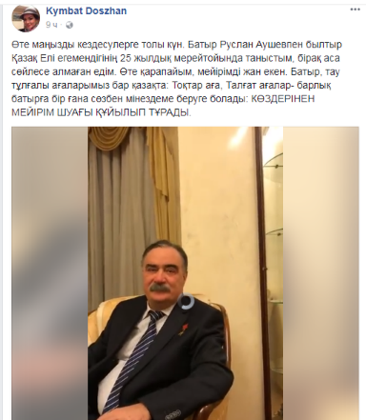

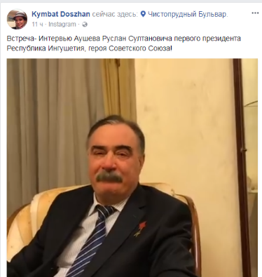

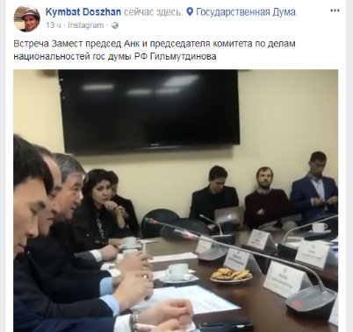

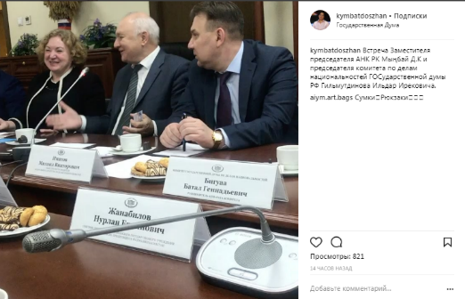

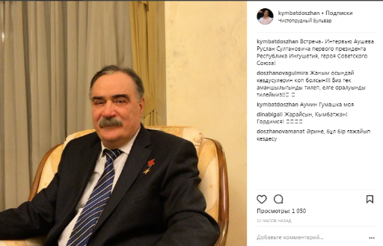

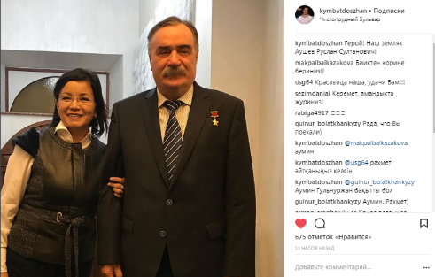

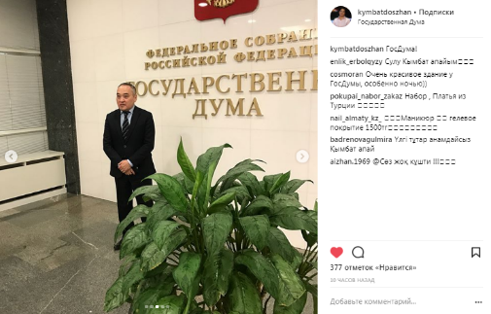

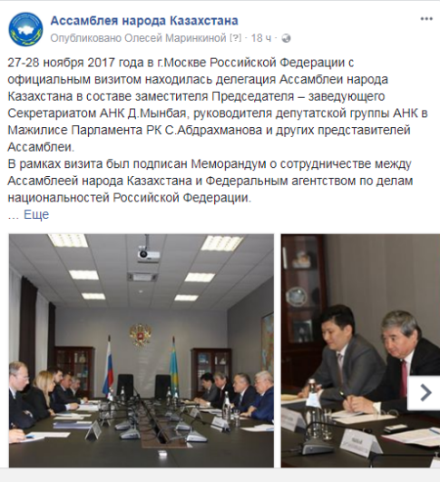

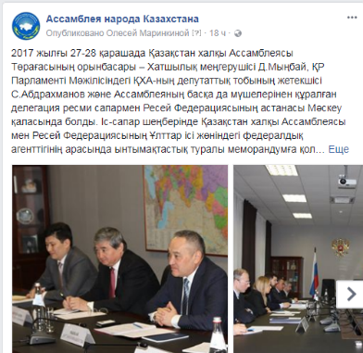

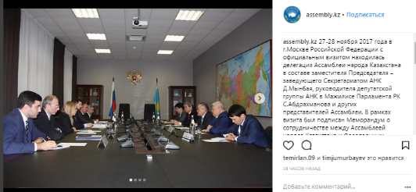

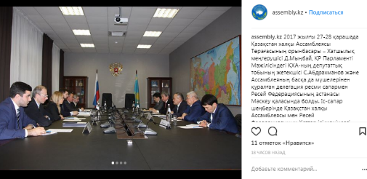

https://www.youtube.com/watch?v=RH-vNEZxgMg

АНК будет сотрудничать с российским Федеральным агентством по делам национальностей

